
МИНОБРНАУКИ РОССИИ
Федеральное государственное бюджетное образовательное учреждение
высшего образования
«МИРЭА − Российский технологический университет»
РТУ МИРЭА
Институт информационных технологий (ИИТ)
Кафедра квантовых информационных технологий, практической и прикладной информатики (ККИТПиПИ)

ОТЧЕТ ПО ПРАКТИЧЕСКОЙ РАБОТЕ №10
по дисциплине «Проектирование предметно-ориентированных информационных систем»

Студент группы | ИНБО-12-23, Албахтин И.В. | (подпись)
Преподаватель | Борзых Н.Ю. | (подпись)

Москва 2026 г.
Содержание
Описание реализации клиентской части ИС 3
Цель и задание 3
Результат и связь с предыдущими работами 3
Задание 1 Дерево функций и доступ пользователей 5
Корень дерева функций 6
Основная ветвь 7
Служебная ветвь 8
Пользовательские представления 9
Задание 1 Модели сценариев диалога 10
Диалог инженера 10
Диалог менеджера 10
Вход и расчёт инженера 11
Сохранение состава 12
Создание ревизии 13
Фактические экранные формы 14
Форма входа 14
Редактор состава 15
Результат расчёта 16
История карточки 17
Служебное представление 18
Задание 2 Структурная схема ИС 19
Распределение ответственности 20
Внутренние HTTP-маршруты 21
Целостность взаимодействия 21
Проверка реализации 22
Метод и область проверки 22
Наблюдения в браузере 23
Изменение данных учебной БД 24
Воспроизведение и ограничения 26
Порядок локального запуска 26
Нереализованные и непроверенные возможности 26
Вывод 27
Список использованных источников 27

Описание реализации клиентской части ИС

Цель и задание
Цель работы — описать реализацию клиентской части ИС формирования и актуализации карточек компьютерных систем ООО «Юкомс». Задание №1 предусматривает дерево основных и служебных функций, доступную каждой роли функциональность и модель сценария диалога. Задание №2 предусматривает структурную схему программных компонентов, модулей и связей [1].

Результат и связь с предыдущими работами
Реализован локальный web-клиент версии 0.2: просмотр каталогов, редактор версий состава, подбор и расчёт, история карточек и создание новой расчётной ревизии. Проверены четыре роли. Дерево функций, три сценария диалога и структурная схема сохранены в редактируемом проекте OmniNotation. Фактические экраны сняты в браузере; они отличаются от макетов практики №8.
Клиент развивает исполняемый срез практики №5 [2], использует неизменённую схему из 12 таблиц и 71 поля практики №7 [3] и доменные расчёты практики №8 [4]. Для взаимодействия создана отдельная учебная PostgreSQL-база с теми же 48 исходными записями. Исходная БД доказательств №7 не используется для записи клиентом.
В версии 0.2 работают HTML, CSS и JavaScript без клиентского фреймворка; HTTP-сервер написан на Python. Это исполняемая итерация проекта №5, а не реализация всех 18 проектных классов в виде отдельных классов программы. Учебные предложения SUP-A и SUP-B, фиксированное время расчёта и локальный вход не являются промышленными интеграциями.
Сведения приведены в таблице 1.
Таблица 1 – Границы реализованной версии
Область | Результат версии 0.2
Состав | Создание новой конфигурации или новой версии с группами либо точными компонентами.
Проверка и расчёт | Подбор по отдельным позициям, проверка заданных аппаратных правил, цена с комиссией и масса.
Карточка | Просмотр ревизий и добавление пересчитанной ревизии DRAFT менеджером.
Изображения | Только чтение сохранённых метаданных; приём файла не реализован.
Внешняя публикация | Только просмотр исходной учебной попытки; отправки в Ozon нет.
Служебная часть | Демонстрационный вход, выход, серверный контроль прав, диагностика и справка.

Задание 1 Дерево функций и доступ пользователей
Дерево разделяет основные функции B1–B7 и служебные S1–S5. Их коды используются в моделях и серверном контракте прав [5].
Сведения приведены в таблице 2.
Таблица 2 – Основные функции
Код | Функция | Результат и ограничение
B1 | Просмотр групп компонентов и предложений | Группы, компоненты, поставщики и наблюдения предложений; только чтение.
B2 | Просмотр конфигураций и версий состава | Выбор конфигурации и конкретной версии; чтение её позиций и состояния.
B3 | Сохранение новой версии состава | Добавление новой версии либо новой конфигурации; старые версии не перезаписываются.
B4 | Подбор и проверка, расчёт цены и массы | Серверный подбор, ограниченная аппаратная проверка, расчёт Decimal; БД не изменяется.
B5 | Просмотр карточек и расчётных ревизий | История ревизий, их экономические параметры и метаданные изображений.
B6 | Создание новой расчётной ревизии DRAFT | Серверный пересчёт и сохранение новой ревизии DRAFT без внешней отправки.
B7 | Просмотр сохранённых результатов попыток | Чтение сохранённых попыток; ACCEPTED не означает подтверждённую публикацию.
Сведения приведены в таблице 3.
Таблица 3 – Служебные функции
Код | Функция | Назначение
S1 | Демонстрационный вход | Общий экран до входа; демонстрационная учётная запись выбирает роль.
S2 | Выход и завершение сеанса | Сервер отзывает сеанс; при локальных изменениях требуется решение пользователя.
S3 | Проверка сеанса и доступных функций | Сведения о сеансе и правах; сервер проверяет каждый защищённый маршрут.
S4 | Диагностика локального стенда | Служебные ограничения соединения и стенда без бизнес-разделов администратора.
S5 | Инструкция и границы версии | Локальная справка о порядке работы и границах версии; отдельного API нет.

Корень дерева функций
На рисунке 1 показаны две ветви единого дерева функций версии 0.2.
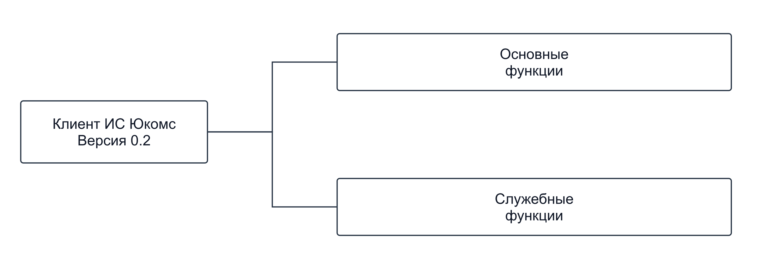
Рисунок 1 – Разделение функций клиента

Основная ветвь
На рисунке 2 детализирована основная ветвь по пяти пользовательским задачам.
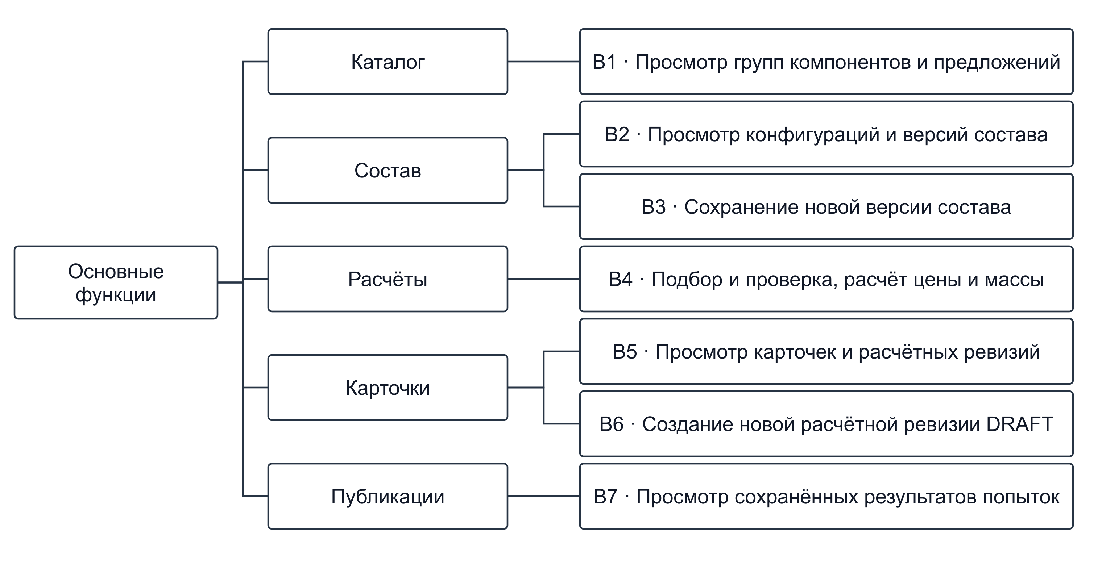
Рисунок 2 – Основные функции B1–B7

Служебная ветвь
На рисунке 3 детализированы служебные функции клиента.
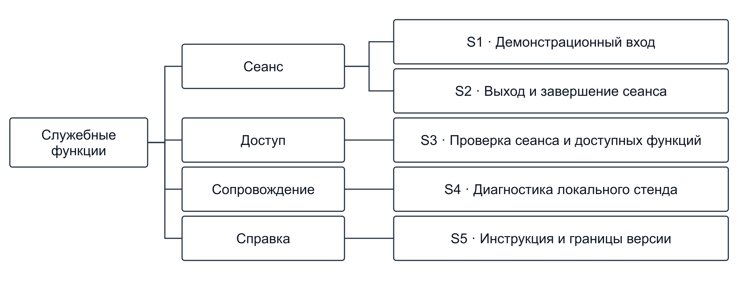
Рисунок 3 – Служебные функции S1–S5

Пользовательские представления
Инженер редактирует состав; менеджер создаёт ревизию; наблюдатель читает данные и рассчитывает сохранённый состав. Администратор получает диагностику и справку, но не бизнес-права. Демонстрационный вход выбирает одну роль. Worker не является интерактивным пользователем версии 0.2.
Сведения приведены в таблице 4.
Таблица 4 – Матрица доступных функций
Код | Инженер | Менеджер | Наблюдатель | Администратор
B1 | Да | Да | Да | Нет
B2 | Да | Да | Да | Нет
B3 | Да | Нет | Нет | Нет
B4 | Да | Да | Да | Нет
B5 | Да | Да | Да | Нет
B6 | Нет | Да | Нет | Нет
B7 | Да | Да | Да | Нет
S1 | Да | Да | Да | Да
S2 | Да | Да | Да | Да
S3 | Да | Да | Да | Да
S4 | Нет | Нет | Нет | Да
S5 | Да | Да | Да | Да
S1 обозначает общий вход до открытия сеанса, а не привилегию уже вошедшего пользователя. S3 выполняется автоматически при загрузке сеанса и на сервере при обращении к каждой защищённой функции. S5 показывает локальный раздел справки. Пункты навигации и кнопки соответствуют выданным функциям, но их скрытие не заменяет серверный запрет прямого HTTP-вызова.
Четыре отдельных листа ролей в OmniNotation используют те же коды; перечни сверены с контрактом. Каноническое дерево содержит 24 узла и 23 связи: все узлы достижимы, у каждого дочернего узла один родитель.

Задание 1 Модели сценариев диалога

Диалог инженера
Инженер выбирает конфигурацию и версию, задаёт группу либо компонент и положительное целое количество. Можно рассчитать несохранённый состав. Ошибка количества возвращает 422 с причиной; ввод остаётся для исправления. Изменение состава или экономического параметра удаляет прежний результат. Исправление требует нового расчёта.
Сохранение передаёт expected_latest — ожидаемый номер последней версии. Сервер повторно проверяет данные и добавляет следующую версию: CHECKED при успешной аппаратной проверке либо DRAFT с протоколом нарушений. При конфликте возвращается 409 и требуется обновить данные. Старые версии не перезаписываются.

Диалог менеджера
Менеджер выбирает карточку и версию состава CHECKED либо FROZEN, заполняет содержание и экономические параметры. Сервер пересчитывает данные, проверяет выбранные предложения и добавляет ревизию DRAFT. Готовность изображений и обязательных атрибутов площадки, утверждение и публикация в этой итерации не реализованы.
Сведения приведены в таблице 5.
Таблица 5 – Реакция диалога на особые ситуации
Ситуация | Действие клиента и сервера
Неверный пароль / нет сеанса | 401; вход не открывается либо клиент возвращается к форме входа.
Запрещённая функция | 403 от сервера; недоступный hash-раздел интерфейса возвращает к справке.
Неверные значения | 422; показать причину и сохранить ввод для исправления.
Конфликт версии | 409; запись не добавляется, требуется обновить данные.
Локальные изменения при смене версии или выходе | Остаться либо отбросить изменения и продолжить; молчаливой потери состава нет.
Неизвестный маршрут | 404; маршрута внешней публикации в версии 0.2 нет.

Вход и расчёт инженера
На рисунке 4 показан основной диалог инженера с ветвями ошибок и исправления.
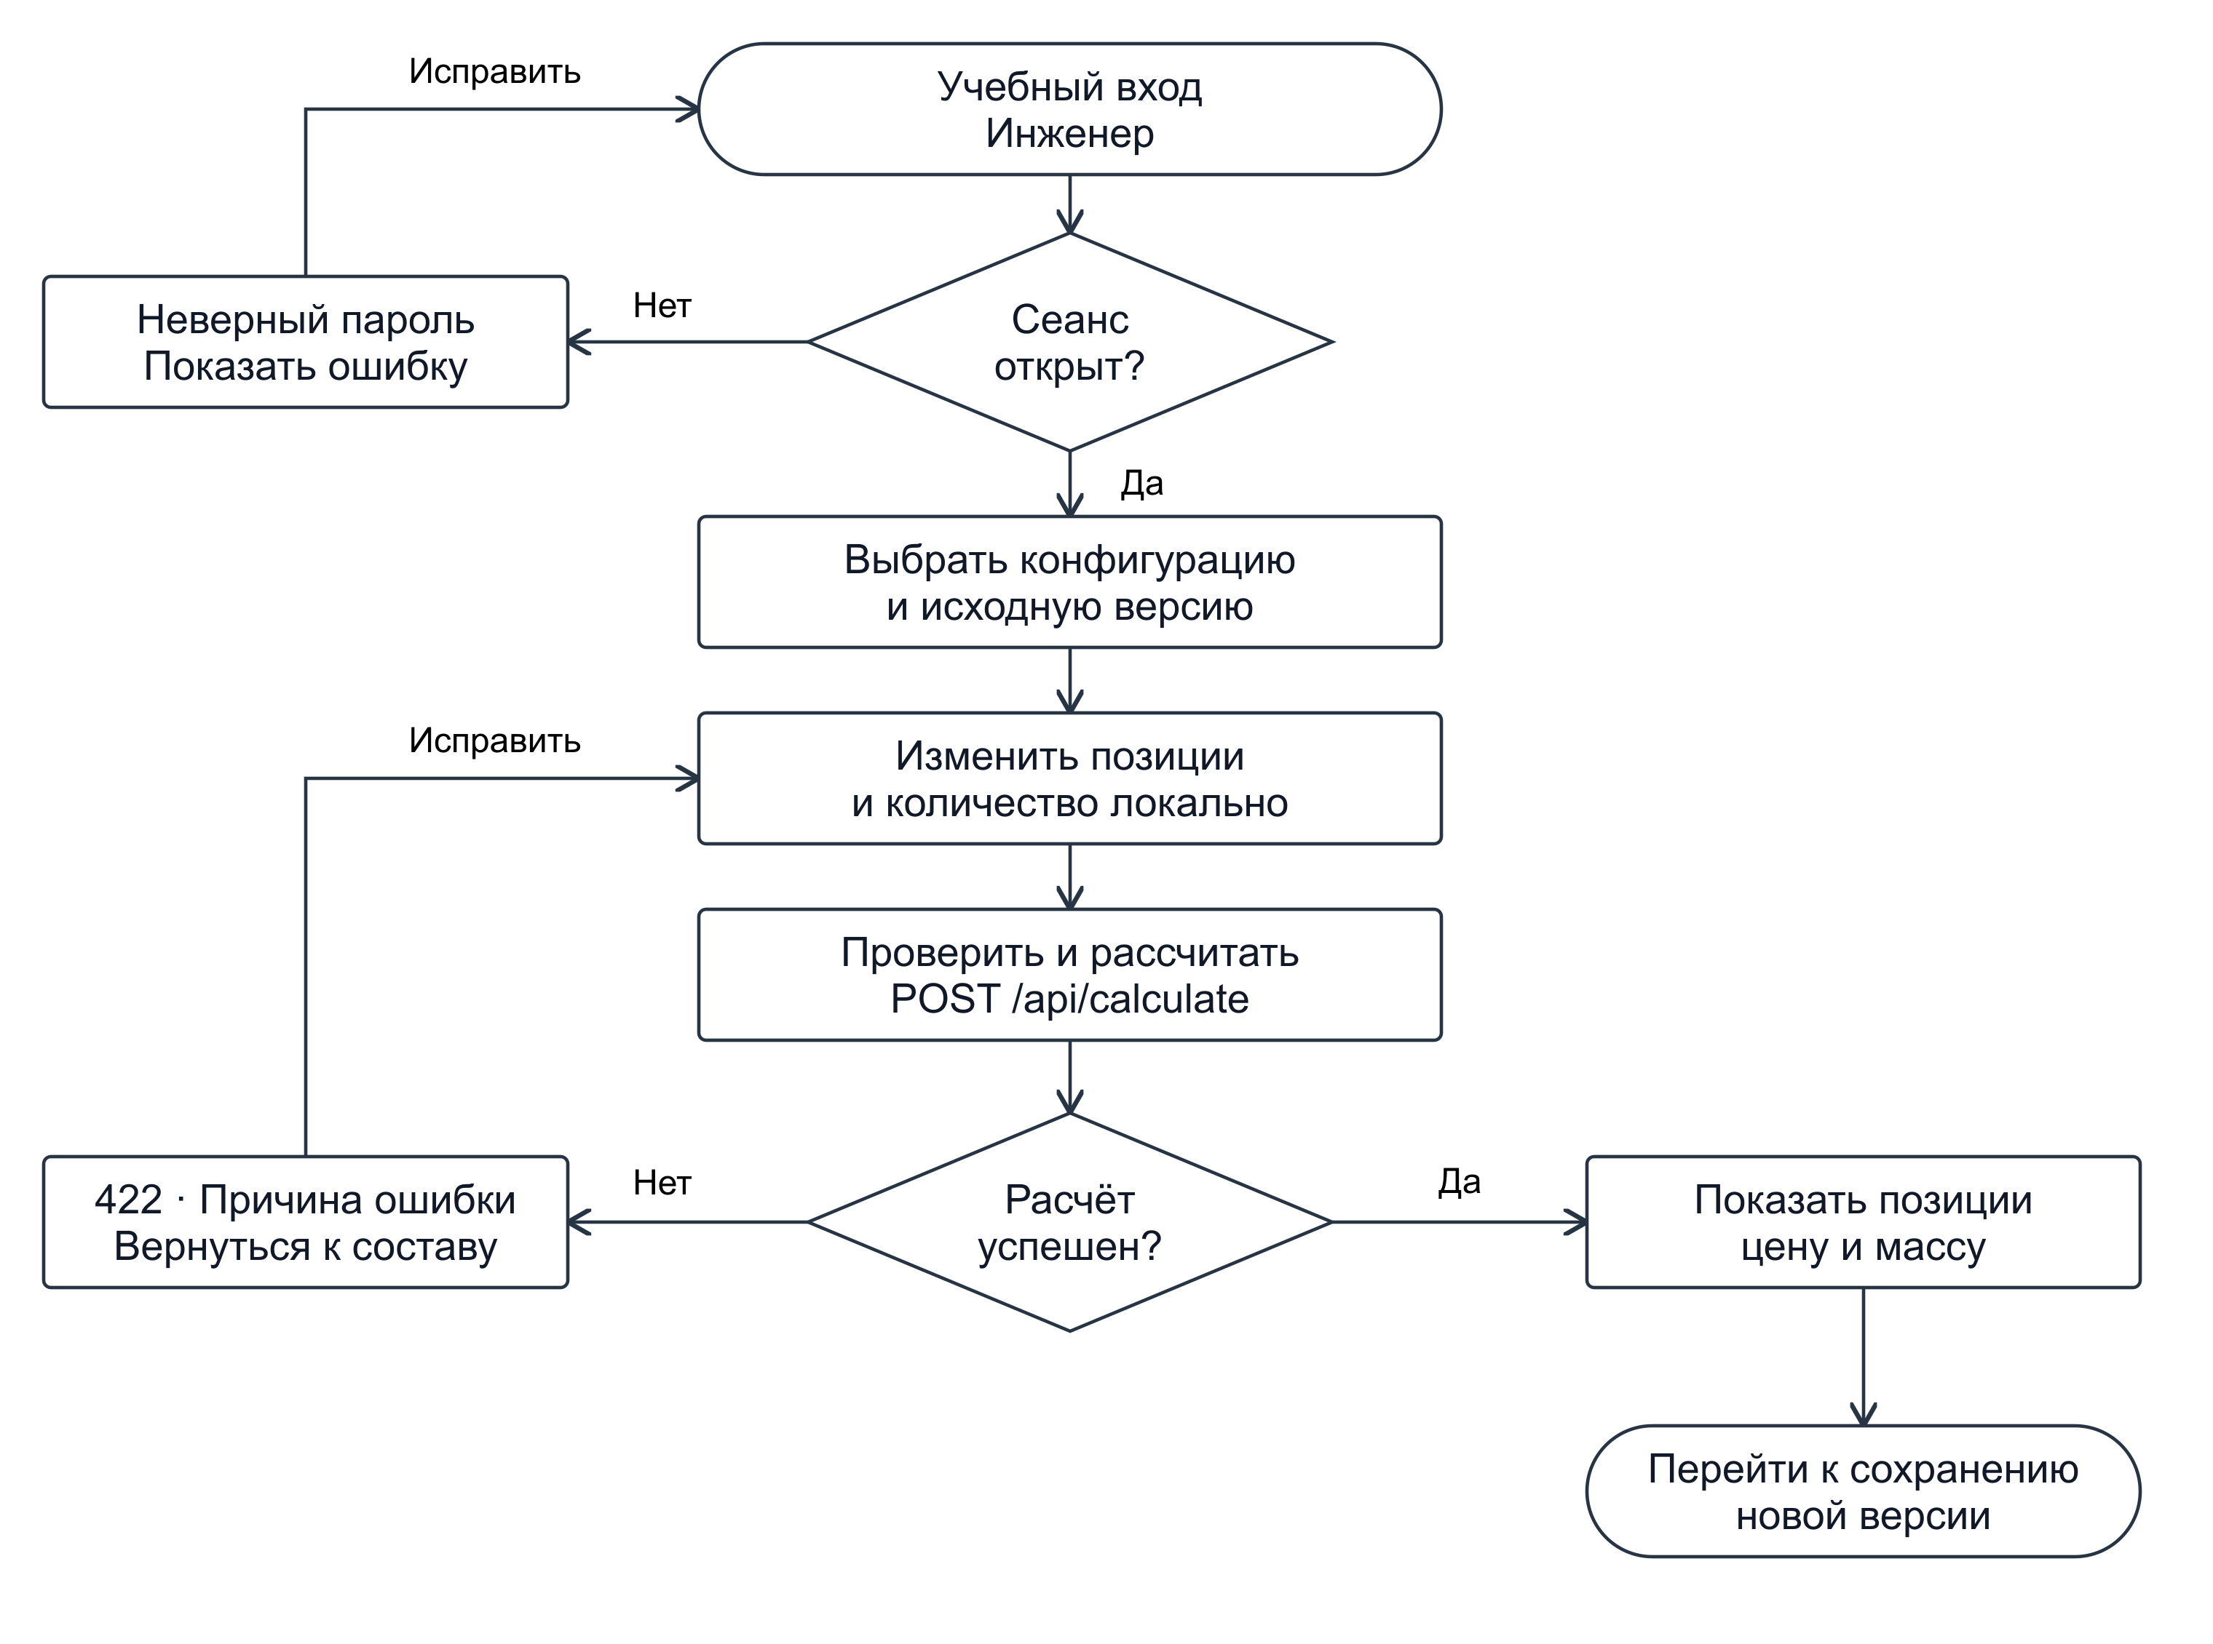
Рисунок 4 – Сценарий входа редактирования и расчёта

Сохранение состава
На рисунке 5 показаны проверка ожидаемой версии и два результата сохранения.
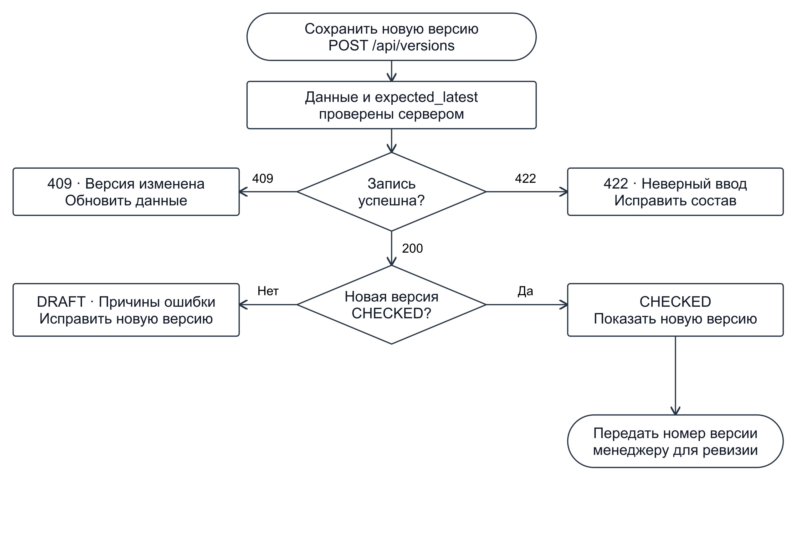
Рисунок 5 – Сценарий добавления новой версии

Создание ревизии
На рисунке 6 показан диалог менеджера; результатом является только новая DRAFT-ревизия.
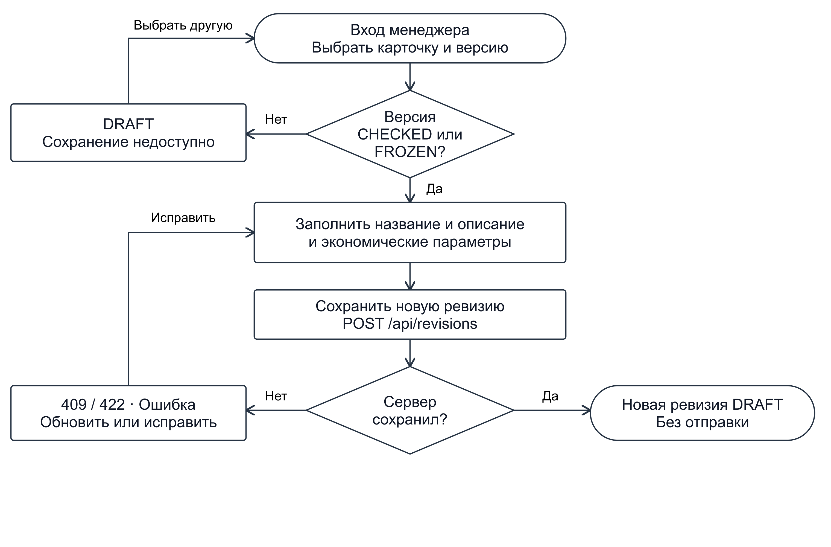
Рисунок 6 – Сценарий менеджера без внешней отправки

Фактические экранные формы
Следующие иллюстрации получены в работающем локальном браузере 05.10.2026 [6]. Для печати показаны законченные фрагменты нужного блока, а не уменьшенные длинные страницы. Полные снимки, контрольные суммы и описания контрольных точек сохранены с исходниками проверки.

Форма входа
На рисунке 7 показан выбор одной из четырёх учебных учётных записей.
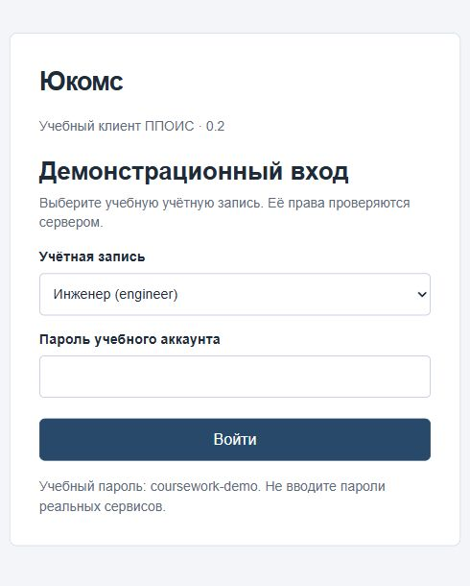
Рисунок 7 – Демонстрационная форма входа

Редактор состава
На рисунке 8 показаны CPU, BOARD и RAM в редакторе; количество RAM равно 2.
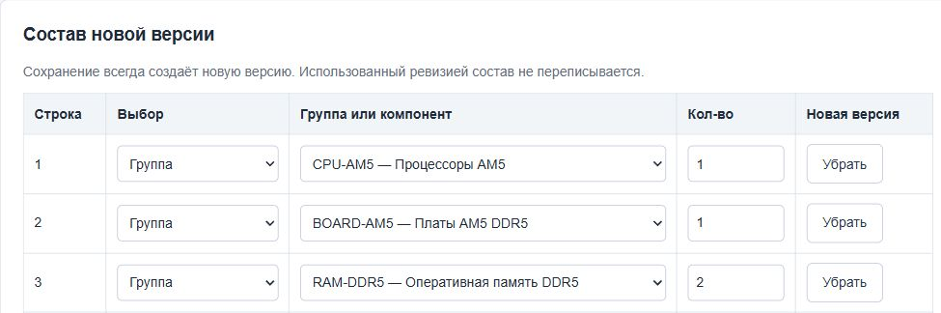
Рисунок 8 – Первые три позиции редактора инженера

Результат расчёта
На рисунке 9 показаны все шесть выбранных позиций, итоговые суммы и масса.
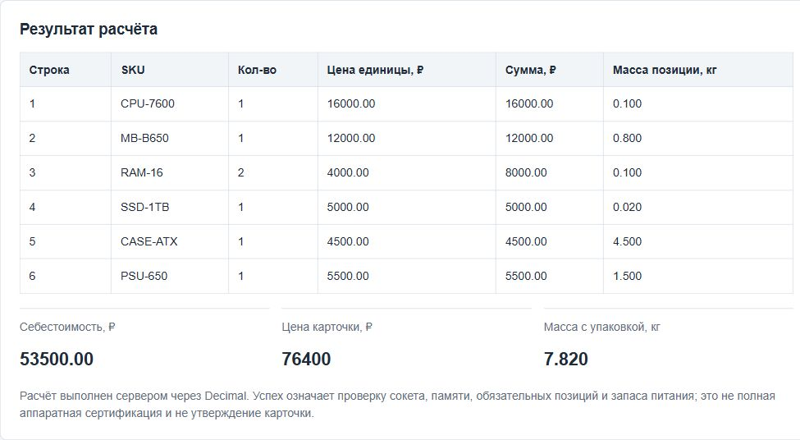
Рисунок 9 – Выходная форма подбора и расчёта инженера

История карточки
На рисунке 10 менеджер видит новую ревизию 2 DRAFT и прежнюю ревизию 1 READY.
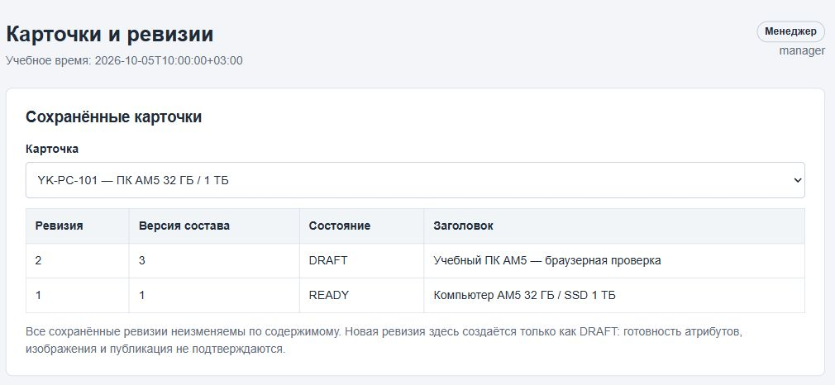
Рисунок 10 – Новая ревизия и сохранённая история

Служебное представление
На рисунке 11 показаны отдельная учебная БД, роль ppois_viewer и режим READ ONLY.
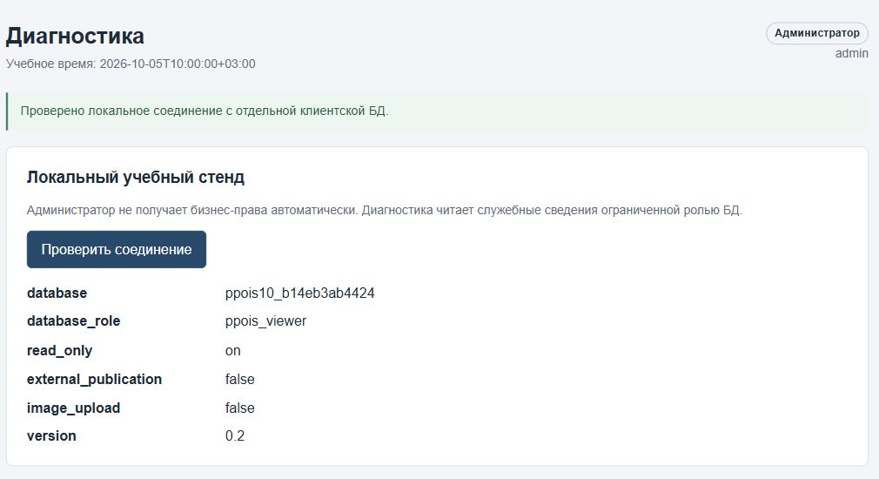
Рисунок 11 – Диагностика администратора

Задание 2 Структурная схема ИС
На рисунке 12 показаны действительные модули и направления вызовов; ответы возвращаются вызывающему модулю.
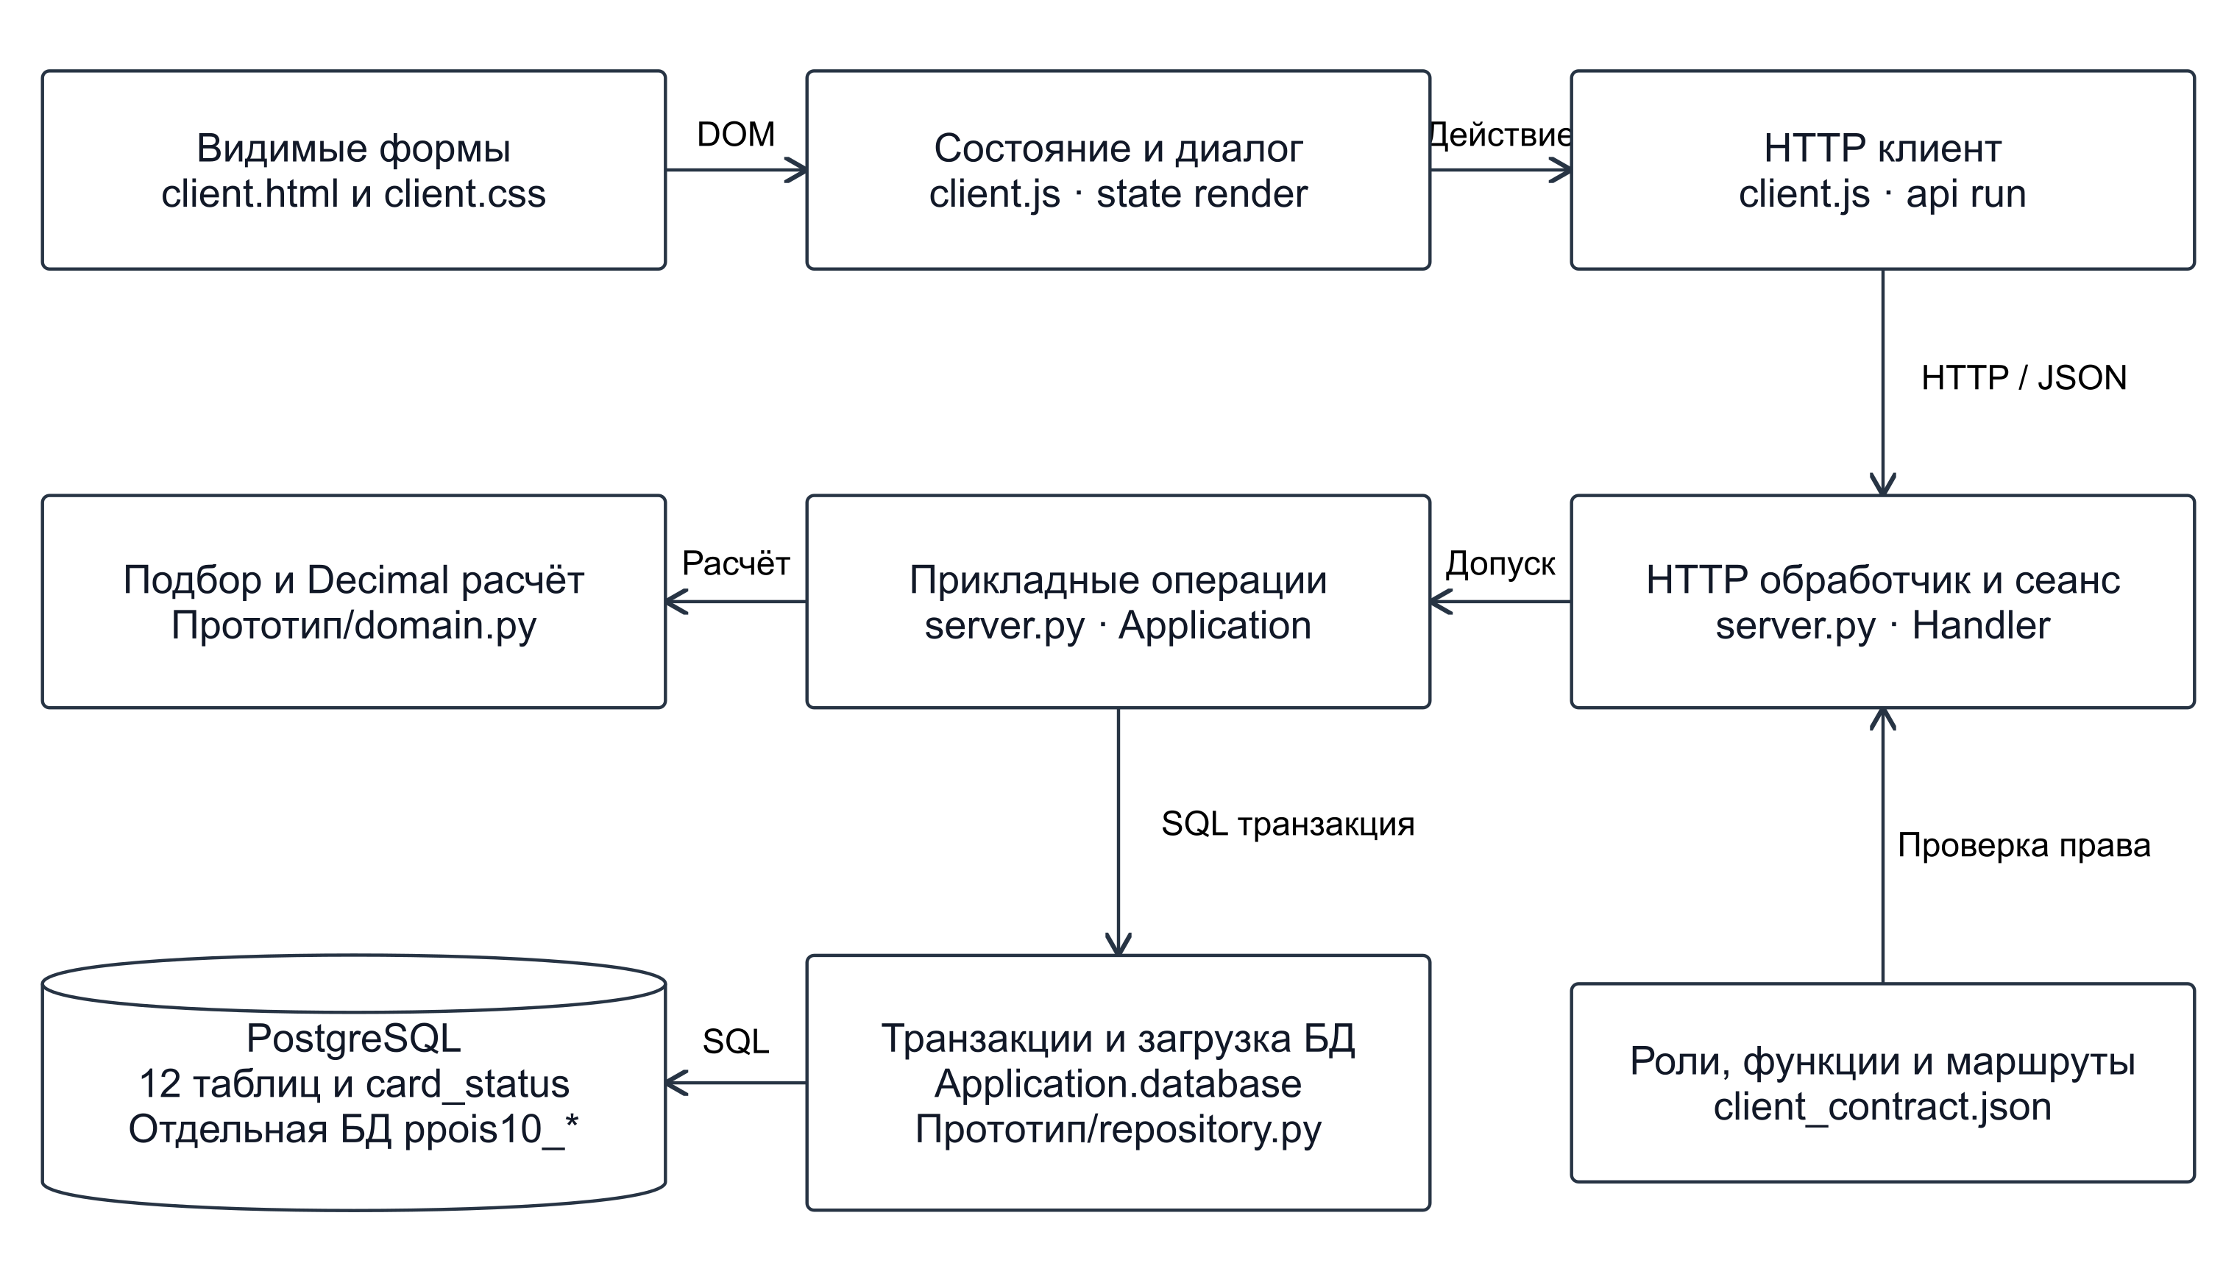
Рисунок 12 – Структурная схема версии 0.2

Распределение ответственности
Модуль означает обособленную ответственность, не обязательно отдельный исполняемый файл. Два клиентских модуля находятся в client.js, два серверных — в server.py. Доменная логика работает с переданными данными и самостоятельно к БД не подключается.
Сведения приведены в таблице 6.
Таблица 6 – Модули и исходные файлы
Модуль | Файл или объект | Ответственность
Экранные формы | Клиент/client.html  Клиент/client.css | Структура страницы и оформление; доступные элементы создаёт JavaScript.
Состояние и диалог | Клиент/client.js  state, render | Выбранная версия, введённые позиции, переходы, запрет потери изменений, инвалидирование результата.
HTTP-клиент | Клиент/client.js  api, run | JSON-запросы, CSRF, индикация выполнения и обработка ответа.
HTTP и сеанс | Клиент/server.py  Handler | Маршрутизация, формат и размер ввода, cookie, проверка источника и сеанса.
Прикладные операции | Клиент/server.py  Application | Контроль функций, чтение, расчёт, добавление версий и ревизий.
Доменная логика | Прототип/domain.py | Правила подбора и совместимости, расчёт Decimal без подключения к БД.
Транзакции и загрузка | Application.database  Прототип/repository.py | Соединение, ограниченная роль, READ ONLY для чтения, загрузка доменных данных; SQL записи находится в Application.
Контракт доступа | Клиент/client_contract.json | Единые коды функций, перечни прав, маршруты и пределы ввода.
Хранилище | PostgreSQL  схема ppois | 12 таблиц, представление card_status, ограничения и исторические снимки.
Семь проектных компонентов практики №5 — web, api, domain, catalog, content, gateway и storage — остаются архитектурными границами [2]. В этой итерации web и api реализованы клиентом и сервером; domain переиспользует расчётную логику; catalog читает справочники; content сохраняет минимальный снимок DRAFT; storage использует PostgreSQL. Внешний gateway и фоновая отправка относятся к последующим итерациям и на схеме фактической реализации не изображены как работающие модули.

Внутренние HTTP-маршруты
В таблице ниже перечислены все 12 маршрутов локального сервера [5]. Это внутренний контракт учебного клиента, не спецификация Ozon API. Вход публичен; остальные операции требуют действующего сеанса. Изменяющие защищённые запросы также требуют CSRF-токена. Справка S5 выполняется в браузере без собственного маршрута API.
Сведения приведены в таблице 7.
Таблица 7 – HTTP-маршруты клиента
Метод и путь | Код | Результат
POST /api/login | S1 | Проверка демонстрационного логина и пароля, выдача сеанса.
POST /api/logout | S2 | Отзыв текущего сеанса.
GET /api/session | S3 | Роль, доступные функции и CSRF-токен.
GET /api/catalog | B1 | Справочники и сохранённые предложения.
GET /api/configurations | B2 | Конфигурации и состояния всех сохранённых версий.
GET /api/bom | B2 | Позиции выбранной версии состава.
POST /api/versions | B3 | Новая версия; expected_latest защищает от устаревшего сохранения.
POST /api/calculate | B4 | Подбор и расчёт без записи; цена и время не принимаются как готовый итог.
GET /api/cards | B5 | Карточки, ревизии и связи с метаданными изображений.
POST /api/revisions | B6 | Новая пересчитанная ревизия DRAFT; проверенная версия состава обязательна.
GET /api/publications | B7 | Только сохранённая история попыток.
GET /api/diagnostics | S4 | Имя учебной БД, эффективная роль и режим READ ONLY.

Целостность взаимодействия
Сервер проверяет право до чтения тела защищённой операции и до обращения к БД. Затем проверяет типы, диапазоны и бизнес-условия. Количество — положительное целое без boolean, позиция содержит группу либо компонент, номер строки уникален. Экономические значения передаются десятичными строками; комиссия меньше 1, шаг округления положителен, NaN и бесконечность запрещены. Время расчёта задаёт сервер.
Ожидаемые номера защищают добавление состава и ревизии от устаревших действий. Внутри транзакции блокируется последовательность соответствующего объекта. Успешная запись создаёт следующий номер; ошибка приводит к откату. Пересчёт перед сохранением ревизии не позволяет использовать ранее показанную клиентом цену как доверенный итог. Выбранные предложения должны совпасть со снимком проверенного состава.
Прикладное соединение переводится в ppois_engineer, ppois_manager или ppois_viewer. Чтение выполняется в READ ONLY; администратор диагностики использует ppois_viewer. Сервер слушает только loopback, допускает согласованный Host и отклоняет чужой Origin для POST. Cookie имеет HttpOnly и SameSite=Strict; Secure не установлен, поскольку учебный стенд использует локальный HTTP. Для промышленного размещения потребуются TLS и иная политика аутентификации.

Проверка реализации

Метод и область проверки
Проверка сочетает 28 автоматических тестов реального HTTP-сервера, 18 контрольных точек браузерного диалога и последующее чтение PostgreSQL [6]. Итоговая сверка выполнила 111 проверок: согласованность исходников и наблюдений, контрольные суммы иллюстраций, содержание состояний интерфейса и сохранённые записи. Это число не означает 111 независимых бизнес-сценариев или испытание промышленной нагрузки.
Сведения приведены в таблице 8.
Таблица 8 – Виды проверки и полученный результат
Проверка | Покрытие | Результат
HTTP: 28 тестов | Вход, cookie/CSRF, роль и запрет прямого вызова, ввод, расчёт, версии, ревизии, ошибки и отсутствие внешнего маршрута. | Все прошли; пропусков нет.
Браузер: 18 точек | Четыре роли, ошибочный пароль, количество 0, исправление, потеря актуальности результата, смена версии, выход и запись. | Наблюдаемые состояния сверены.
PostgreSQL | Исторические версии, новая ревизия, итоговые суммы и отсутствие новой публикации. | 56 записей; только ожидаемые добавления.
Модели | 11 редактируемых листов, единое дерево, четыре представления ролей, сохранение и повторное чтение проекта. | Ошибок модели нет; смысл сохранён.
Иллюстрации | Семь экспортов модели и 15 фактических снимков; пять печатных фрагментов выбраны для отчёта. | Контрольные суммы совпадают.
HTTP-тесты дополнительно проверяют истечение и отзыв сеанса, неправильный Host и Origin, ошибку JSON, неподдерживаемый тип тела и размер больше 65 536 байт. Прямые запросы менеджера и наблюдателя к записи состава, инженера к записи ревизии и администратора к бизнес-разделам отклоняются. Проверяется, что расчёт не меняет число записей и что исходная БД №7 запрещена конфигурацией сервера.

Наблюдения в браузере
Сведения приведены в таблице 9.
Таблица 9 – Контрольные точки пользовательского диалога
Код | Наблюдаемый результат
UI01 | Корректный демонстрационный вход инженера открыл экран версии 2 DRAFT
UI02 | Смена версии при изменённом количестве требует решения; исходный выбор и 0 сохранены
UI03 | Несохранённый состав с нулевым количеством отклонён сервером
UI04 | Исправление RAM до 2 восстановило расчёт: 53500.00 ₽, 76400 ₽, 7.820 кг
UI05 | При изменении экономического параметра старый результат исчезает
UI06 | Сохранение инженером создало версию 3 CHECKED без перезаписи 1 и 2
UI07 | Выход при изменённом составе требует решения
UI08 | Отмена локальных изменений загрузила исходную версию 1 с RAM=2
UI09 | Менеджер не редактирует состав; ревизия для DRAFT-версии 2 недоступна
UI10 | Менеджер создал ревизию 2 DRAFT на версии состава 3, ревизия 1 READY сохранена
UI11 | История содержит только исходную попытку ACCEPTED; внешняя отправка недоступна
UI12 | Наблюдатель видит сохранённые версии, поля заблокированы, кнопок записи нет
UI13 | Наблюдатель рассчитывает сохранённую версию 3 без изменения экономических параметров
UI14 | Прямая навигация наблюдателя к недоступной диагностике открывает справку, не администраторский экран
UI15 | Администратор видит только диагностику и справку; соединение ограничено ppois_viewer, read_only=on
UI16 | Администратор не получает бизнес-раздел через прямой hash-маршрут
UI17 | Неверный пароль отклонён, сеанс не открыт
UI18 | Менеджер также рассчитывает сохранённую версию 3: 76400 ₽ и 7.820 кг

Изменение данных учебной БД
Сведения приведены в таблице 10.
Таблица 10 – Состав данных до и после браузерного сценария
Таблица | До | После
component_group | 7 | 7
component | 7 | 7
supplier | 2 | 2
offer | 10 | 10
configuration | 1 | 1
bom_version | 2 | 3
bom_slot | 12 | 18
card | 2 | 2
card_revision | 2 | 3
image | 1 | 1
revision_image | 1 | 1
publication_attempt | 1 | 1
Добавлены одна версия состава, шесть её позиций и одна ревизия: 48 + 1 + 6 + 1 = 56 записей. Версия 1 осталась FROZEN, версия 2 — DRAFT; новая версия 3 получила CHECKED. Для карточки U200 новая ревизия 2 относится к версии состава 3 и имеет DRAFT, а ревизия 1 READY сохранена. U200 здесь сокращает UUID 00000000-0000-0000-0000-000000000200, не заменяя его тип в БД.
В сохранённом снимке получены себестоимость 53 500,00 ₽, цена 76 400,00 ₽ и масса 7,820 кг. Эти значения совпали с SQL и видимой выходной формой. Расчёт использует учебные предложения на фиксированный момент 05.10.2026 10:00 +03:00, а не текущие рыночные цены. Единственная исходная попытка publication_attempt осталась ACCEPTED с demo-task-001; новой попытки клиент не создал.

Воспроизведение и ограничения

Порядок локального запуска
Для запуска необходимы Python с psycopg и учебный PostgreSQL на 127.0.0.1:55432. Настройки соединения хранятся в .cache и не добавляются в Git. Сначала setup_client.py создаёт новую отдельную базу ppois10_* по схеме и тестовым данным №7; существующие базы не удаляются. Затем server.py запускает клиент на 127.0.0.1:8765. Точные команды и требования к окружению приведены в README каталога «Клиент».
Демонстрационные логины: engineer, manager, viewer и admin; общий публичный учебный пароль — coursework-demo. Такой вход предназначен только для локальной проверки, не для эксплуатации. Сеанс действует 30 минут. Тестовый сервер использует отдельную базу; сценарии браузера выполняются в другой базе, чтобы автоматические проверки не переписывали их результаты.

Нереализованные и непроверенные возможности
Внешний импорт и публикация, загрузка изображений, полная проверка атрибутов Ozon и утверждение готовности относятся к следующим итерациям. Подбор проверяет выбранный набор по ограниченным правилам, но не ищет все альтернативные совместимые комбинации. Поэтому отказ подбора не доказывает отсутствие решения во всём каталоге. Проектные пользовательские роли №5 реализованы лишь в объёме описанных функций версии 0.2.
Промышленная аутентификация, TLS, аудит действий, нагрузочная устойчивость, восстановление после отказа и адаптивность на разных устройствах не подтверждаются выполненными проверками. Ограничение loopback и локальные меры контроля не заменяют их. Наличие CSS-правил для разных ширин не выдаётся за завершённое тестирование мобильного интерфейса.

Вывод
Выполнены оба задания: построено дерево основных и служебных функций с представлениями четырёх ролей, описаны сценарии диалога и разработана структурная схема модулей. Их соответствие реализованному клиенту проверено через HTTP, браузер и PostgreSQL. Клиент сохраняет историю версий, показывает причины ошибок и воспроизводимый расчёт; новая расчётная ревизия не смешивается с готовностью к внешней публикации.

Список использованных источников
1. Проектирование предметно-ориентированных информационных систем. Практическая работа №10 «Описание реализации клиентской части ИС». Методические материалы, 3 с. Локальный PDF задания.
2. Албахтин И.В. ППОИС. Практическая работа №5. Компоненты, развёртывание и план реализации учебной ИС. 2026.
3. Албахтин И.В. ППОИС. Практическая работа №7. Концептуальная, логическая и физическая модели, тестовые данные и выполненные SQL. 2026.
4. Албахтин И.В. ППОИС. Практическая работа №8. Формы и математическое обеспечение ИС. 2026.
5. Учебный клиент версии 0.2. client_contract.json, client.html, client.css, client.js и server.py. Каталог «Клиент» комплекта ППОИС. Состояние на 05.10.2026.
6. Результаты локальной проверки клиента от 05.10.2026: 28 HTTP-тестов, 18 браузерных контрольных точек и 111 сверок с SQL и исходниками. Каталог «Клиент/Результаты_проверки.json».

